카테고리 03. 국가유산·문화재 | 세부 주제 3-6. 철원성

콘텐츠 개요
항목 | 내용
자료 구성 | 4개 소스 (일기 / 신문 / 사진 / 구술 인터뷰)

빈칸 정답표
빈칸 | 정답 | 소속 자료 | 정답 출처 | 출처 근거
[A] | 궁예 | 자료 A (일기) | 자료 D | D 구술: "궁예가 나라를 세우고 수도를 만든 곳"
[B] | 군사분계선 | 자료 B (신문) | 자료 D | A 구술: "군사분계선이~
[C] | 12,306 | 자료 C (사진) | 자료 B | B 신문: 외성 둘레~
[D] | 평화전망대 | 자료 D (구술) | 자료 A | A 일기: "오늘 또 평화전망대에 올랐다"

자료 A: 역사학자의 일기

제목 | 내가 죽기 전에
날짜 | 2026년 3월 어느 날
글쓴이 | 역사학자 박종길 (90세)

오늘도 평화전망대에 올라서 [A]가 905년에 수도로 삼았던 철원성의 위치를 어림잡아 본다.
얄궂게도 군사분계선에 걸쳐 있는 철원성은 지금은 풀숲이 되었지만 외성 둘레만도 12km가 넘고 면적은서울의 중구와 유사할 만큼 엄청난 위용을 자랑했었다.
2018년 판문점 선언 이후, DMZ 내 태봉국 철원성을 남북이 공동 조사하자고 합의했을 때, 떨리는 마음으로 발굴 계획서를 밤새 작성했었다. 이 계획서를 실천에 옮길 날을 기다리고 있다. 그리고 그날 나도 함께할 수 있기를…

자료 B: 신문 보도
놀 공 신 문 2026년 3월 15일
태봉 철원성, 남북 공동 발굴 ‘1순위’ 유적으로 재조명
철원성은 궁예가 905년 수도를 철원으로 옮기며 축조한 도성으로, 외성 둘레 약 12,306미터, 내성 둘레 약 7,656미터에 달한다. [B]이 도성 중앙부를 관통하고 있어 완전한 조사에는 남북 공동 작업이 불가피하다.
학계에서는 장기간 사람의 손길이 닿지 않아 역설적으로 양호한 보존 상태를 유지하고 있을 것으로 추정하고 있다. 그러나 공동 작업을 위해서 풀어야 하는 숙제는 한둘이 아니다.
유엔사 군사정전위원회의 허락을 얻어야만 출입할 수 있는 금단의 땅인 데다 지뢰 제거라는 큰 난관도 존재한다.

자료 C: 사진 자료
사진: 철원 민통선 일대 (철원성 터 방향 전경)
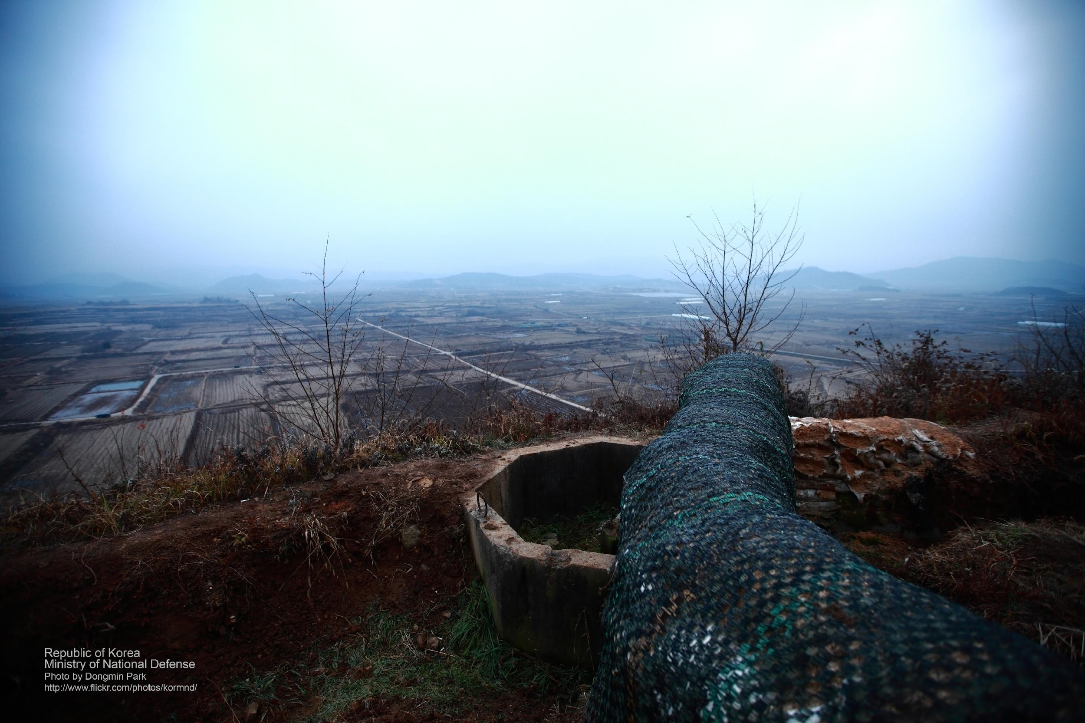
출처 | 대한민국 국방부, “2012년 전선에 서다” 시리즈 (CC BY-SA 2.0)

[캡션] 이 일대에 궁예가 세운 태봉의 도성 철원성이 위치해 있다. 외성 둘레는 약 [C]미터로 추정된다.

자료 D: 구술 인터뷰

구술자 | 최동원 (철원 향토사학자)
채록 일시 | 2025년 11월
주제 | 철원성의 현재와 남북 공동 조사 전망

"철원성이 뭐냐면, 궁예가 나라를 세우고 수도를 만든 곳이에요. 외성, 내성, 궁성 3겹 구조인데, 외성 남벽하고 동벽 일부만 우리 쪽이고, 내성이랑 궁성은 전부 북쪽이에요."
"예전에 육군사관학교에서 몇 차례 조사단이 들어가긴 했지만 본격적인 발굴은 아니었어요. 2018년에 남북이 합의해서 공동 조사하기로 했는데, 그 뒤로 소식이 없어요."
"어떤 교수님은 평생을 이 성에 바쳤는데 한 번도 철원성 땅을 못 밟으셨어요. 망원경으로만 보시는 거예요, [D]에서."
“참 신기하죠? 군사분계선이 철원성을 거의 정확하게 반으로 가르고 있다고 합니다.”

